IMÁGENES DE LA VIDA RELIGIOSA
Lucia Ribeiro – VOCES DE EMAÚS

La vida religiosa puede ocupar un lugar insustituible, señalando una forma de ser en el mundo que, por su propia naturaleza, es signo de esperanza . Pero este signo solo será efectivo si logra expresarse existencialmente, ofreciendo un testimonio auténtico de la vida, que presupone una búsqueda personal y la construcción del propio camino, en diálogo con los demás, buscando permanentemente el encuentro más amplio . Es ahí donde se descubre la esencia misma de la vida religiosa, que puede adoptar las formas más diversas, pero que siempre busca la dimensión esencial y más profunda de la vida.
El artículo es de Lucía Ribeiro , socióloga que trabajó como investigadora en las áreas de salud, sexualidad, reproducción, migración, envejecimiento y religión. Es miembro del Consejo Editorial del Boletín REDE y asesora de movimientos sociales. Estuvo casada con Luiz Alberto Gómez de Souza , con quien tuvo tres hijos y seis nietos.
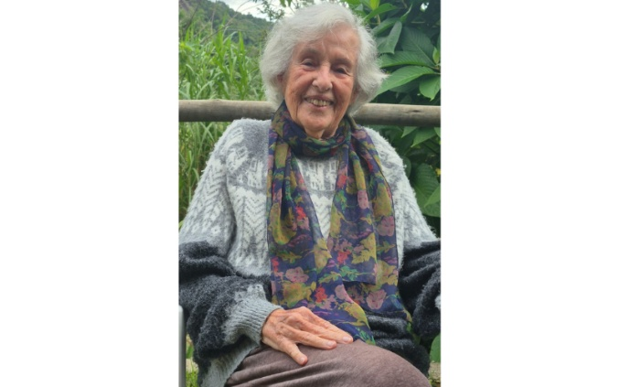
Lucia Ribeiro | Foto: Archivo personal.
Este texto forma parte de la columna Voces de Emaús , que presenta contribuciones semanales de miembros del Grupo Emaús . Para obtener más información sobre el proyecto, haga clic aquí .

Aquí está el artículo.

Cuando pienso en la vida religiosa , inmediatamente me vienen a la mente diversas figuras de religiosos y religiosas, figuras que han marcado mi existencia, desde mi infancia y adolescencia en un pequeño pueblo del campo hasta el mundo globalizado de hoy. Esta diversidad podría explicarse por la transformación que se ha producido en las formas de vivir esta experiencia. Sin embargo, no es un proceso lineal: cambios significativos coexisten con aspectos más conservadores e incluso retrocesos. En este proceso, mi propia manera de abordar la vida religiosa también ha cambiado: la perspectiva actual es quizás menos ingenua y, sin duda, más exigente.

Las primeras imágenes están impregnadas de la atmósfera de respeto y admiración propia de la época preconciliar: las figuras religiosas eran vistas como aquellas que «habían elegido la mejor parte», y la virginidad se consideraba un «estado superior». Se establecía cierta distancia, y en el caso de las monjas de clausura, esta quedaba claramente marcada por rejas y cortinas que delimitaban sus espacios. Sin embargo, en el caso de las maestras de mi escuela —con quienes interactuaba a diario— la distancia se manifestaba en su propia posición, ya indicada por el uso de sus hábitos. El hábito ocultaba la silueta y se complementaba con un velo sujeto a un extraño armazón, lo que les confería un aire medieval. Además, la rigidez y la disciplina típicas de las monjas alemanas no propiciaban ningún tipo de cercanía.
Jamás olvidaré mi sorpresa, y de hecho, mi genuina admiración, cuando, siendo estudiante universitaria en Río , descubrí a una antigua compañera de la JEC ( Juventud Evangélica Católica) que provenía de una familia adinerada de São Paulo y lo había dejado todo para convertirse en religiosa de Foucauld . Vivía en el corazón de una favela de Río, en lo alto del cerro de São Carlos , identificándose con la gente y adoptando su forma de vida. Esta total apertura a los demás, en una "opción por los pobres", vivida existencialmente —incluso antes de que la expresión fuera adoptada por la Teología de la Liberación— me impresionó. Y me sigue impresionando hasta el día de hoy: pienso en el sacerdote italiano que entrevisté en mi investigación sobre el clero. Era joven e inteligente, además de muy apuesto, y renunció a las posibilidades de éxito en el Primer Mundo para abrazar una vida sencilla entre la gente, enfrentando la pobreza y la violencia de la Baixada Fluminense . También recuerdo a mi amiga Marília , excepcionalmente inteligente y sumamente competente en su campo profesional, que se fue a vivir a Irán como monja, entablando un diálogo con los musulmanes y traduciendo el Evangelio al persa.

Esta es la primera característica que me impresiona y que me gustaría ver reflejada en una imagen de la vida religiosa en el siglo XXI: la capacidad de abrirse a los demás y de dedicarse por completo a la causa de los más pobres . Una capacidad que implica eliminar las distancias sin perder la propia identidad.

Así, comprendemos la importancia fundamental del encuentro con uno mismo. Este presupone precisamente un autoconocimiento y una autoaceptación que constituyen la base de un encuentro auténtico con el otro. Lo opuesto implica a la persona en su totalidad, incluyendo su dimensión sexual, con la que la Iglesia siempre ha tenido tantas dificultades. Aceptar la propia sexualidad y el propio cuerpo es el primer paso.

He aquí otra imagen que me viene a la mente: hace varios años, mientras participaba en un encuentro interreligioso de mujeres, quedé encantada cuando la sacerdotisa, con su vestido de encaje adornado con collares y pulseras, comenzó a bailar, entregándose por completo al ritmo de la música. En medio del evento, sin embargo, entró en la sala una monja, de aspecto totalmente tradicional, con un hábito largo y ancho que ocultaba por completo su cuerpo, complementado con un velo que le cubría el cabello y parte del rostro, en una negación total de su propia feminidad. El contraste no podía ser mayor. Es evidente que, en este caso, me limité a las apariencias. No pude juzgar qué podría representar la diversidad de imágenes en un nivel más profundo. Pero sin duda, la forma en que se presentaban al mundo era diferente…

Existe otro elemento: en el caso de las monjas , reconocer su propia feminidad puede ser un factor importante para identificarse con la lucha de las mujeres por sus derechos, aún tan ignorados en un sistema patriarcal. Y aquí destaco el ejemplo de Ivone Gebara : al asumir existencialmente su compromiso con las mujeres de sectores populares, tuvo el valor de expresar su solidaridad con aquellas que, ante condiciones completamente insostenibles, tomaron la radical decisión de interrumpir sus embarazos. Ivone no escapó, por supuesto, al duro castigo eclesiástico posterior, que solo un profundo espíritu de fe pudo ayudarla a soportar. Sin embargo, continuó abriendo un camino de apertura y libertad que nos ilumina a todos.

Este es el tipo de presencias que exige la realidad actual: marcada por la diversidad, la fragmentación y la pluralidad de valores —o la ausencia de ellos—, esta realidad suele estar impregnada de un estado de anomia, donde prevalece cierto relativismo y existe la impresión de que "todo vale".

En este contexto, la vida religiosa puede ocupar un lugar insustituible, señalando una forma de ser en el mundo que, por su propia naturaleza, es signo de esperanza . Pero este signo solo será efectivo si logra expresarse existencialmente, ofreciendo un testimonio auténtico de la vida, que presupone una búsqueda personal y la construcción del propio camino, en diálogo con los demás, buscando permanentemente el encuentro más amplio . Es ahí donde se descubre la esencia misma de la vida religiosa, que puede adoptar las formas más diversas, pero que siempre busca la dimensión esencial y más profunda de la vida .

https://www.ihu.unisinos.br/667402-vozes-de-emaus-imagens-da-vida-religiosa-artigo-de-lucia-ribeiro

